МУНИЦИПАЛЬНОЕ АВТОНОМНОЕ ДОШКОЛЬНОЕ ОБРАЗОВАТЕЛЬНОЕ УЧРЕЖДЕНИЕ
ДЕТСКИЙ САД №160
ГОРОДА ТЮМЕНИ
(МАДОУ д/с №160 города Тюмени)

Здоровьесберегающий проект

«Лечение радостью»

Воспитатель: Петрищева И.Н.

2020 г.

Тип проекта: обеспечение социально-психологического благополучия ребенка.

Продолжительность проекта: долгосрочный.
Участники проекта: дети старшей группы, воспитатели и родители.
Разработчики проекта: Петрищева Ирина Николаевна.

Краткое описание проекта.
Подбор игр и демонстрационного материала по данной проблеме, подбор художественных произведений, использование игр – упражнений, которые помогут детям лучше осознать себя и сформировать положительного отношения к самому себе, совместная деятельность детей, родителей и педагогов.
Использование разнообразных методов обучения: словесные методы – рассказы, беседы, чтение художественной литературы, творческие игры, игры-упражнения, помогающие детям лучше осознать себя.
Наглядные – наблюдения, рассматривание картин, книг, просмотр слайдов, мультфильмов.
Практические – утренние гимнастики с предметами и без, сюжетные и сказочные; режим питания, физическая культура, игры, прогулки, подвижные игры, работа с родителями, детские работы.

Обоснование проекта.
Нет ничего прекраснее и радостнее, чем смех ребенка.
Наша задача – сохранить этот смех надолго.
Сегодня все не так на свете,
На небе солнце плохо светит,
И не поют сегодня птицы,
Куда такой денек годиться?
Безжалостно кусалось мыло,
А каша вмиг один остыла,
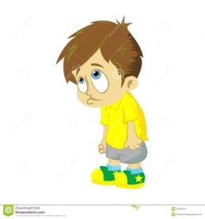
А чай никак не кипятился,
Ну, как не злиться, не сердиться?
Сегодня все вокруг враги,
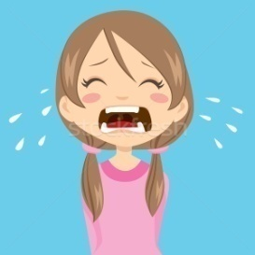
Сегодня встал не с той ноги…
И вот приобретенье – плохое настроенье…
Как часто в сад приходят дети,
Кто со слезами, кто кричит,
Кого – то рано разбудили,
А он, как зомби, стоя спит.
И он не хочет улыбаться,
И он не хочет говорить,
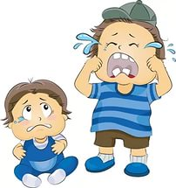
И не общаться, не смеяться,
Ведь детский мир его - закрыт!
А надо - «разбудить» ребенка
И в душу лучики впустить,
Чтоб он смеялся, улыбался
Чтоб бегал, прыгал, мог шутить!!
Все знают, что основа здоровья – хорошая нервная система. И родители обязаны ее беречь. Ведь главный ее разрушитель – отрицательные эмоции, которые являются причиной многих болезней. Наш организм разрушает не гнев или злоба, а печаль и угнетение духа. Настроение детей зависит от нас, взрослых.

Смех, как яркое выражение положительных эмоций, обладает большой целительной силой. Человек, обладающий чувством юмора, гораздо устойчивее перед трудностями. Это чувство надо развивать.
Чем больше ребенок смеется, тем лучше. Его веселье – это показатель душевного здоровья, а это самое главное!
Чтобы дети были здоровыми, надо создавать им хорошее настроение. Поэтому поднять настроение ребенку, отвлечь его от грустных мыслей – это моя главная задача. И в течение дня она остается приоритетной.
Во Франции медики подсчитали, что сердечные заболевания детей находятся в прямой зависимости от количества ласки, получаемой ими от родителей, т.е. чем больше ласки, тем меньше заболеваний.
Еще в древности медики употребляли лечение радостью. Возле больниц играл оркестр, музыка повышала настроение. Радость молодит, а печаль старит. Вот почему надо растить ребенка в спокойствии и в радости.
Позитивное мышление – хорошее подспорье в сохранении спокойствия. Тело и психика – тесно взаимосвязаны и поэтому они сосуществуют по принципу замкнутого круга: мысли порождают эмоции, эмоции сопровождаются телесными зажимами, которые в свою очередь, подсказывают уму тот эмоциональный фон, который соответствует такому « телесному» рисунку. Плохо ребенку – тело сжато в комок.
Актуальность проекта.
- Формирование осознанно-правильного отношения к здоровью и безопасному образу жизни, к природе, которая окружает детей.
- Формирование психологического здоровья ребенка как важного фактора здоровья человека в целом.
- Снижение эмоционального напряжения, коррекция различных сторон психики.
База проекта.
Есть избитое выражение – все болезни от нервов. Для нашего здоровья очень важно – хорошее настроение. Ведь это – первый признак хорошего здоровья.
Посмотрите на человека с испорченным настроением – его все раздражает, можно сказать, что его душа больна. А если душа больна, обязательно начнут проявляться и болезни тела.
Без чего практически невозможен здоровый образ жизни? Без хорошего настроения! Современные исследователи доказали, что наше настроение очень сильно влияет на здоровье. Плохое настроение провоцирует возникновение болезней, хорошее – помогает защититься или победить многие недуги.

В дошкольном детстве закладывается фундамент здоровья ребенка, происходит его интенсивный рост и развитие, приобретаются базовые физические качества, вырабатываются черты характера, без которых невозможен здоровый образ жизни.
Но, ни для кого не секрет, что современные дети не обладают хорошей сопротивляемостью организма к вредным факторам среды, физиологически хуже адаптированы.
Поэтому нам, взрослым, важно формировать и поддерживать интерес к оздоровлению, как самих себя, так и детей, потому что здоровье – это главная ценность жизни. Его надо сохранять, сберегать, улучшать смолоду, с первых дней жизни.
Чем больше ребенок приобретает знаний о себе и окружающей действительности, реальные сведения о продуктах, тем разумнее он будет к себе относиться, к своему питанию, к своему здоровью.
Эффективным средством укрепления здоровья, снижения заболеваемости и повышение уровня работоспособности детей является закаливание организма, использование нетрадиционных форм и методов оздоровления, создание благоприятной обстановки в группе.
Чтобы ребенок был здоров, бодр и успешен, в нашем детском саду проводятся следующие мероприятия:
- Физическое развитие. Именно занятия помогают детям избавиться от чувства злости. Польза двойная: и физическая нагрузка, и хорошее настроение.
- Активные подвижные игры на улице. Активные движения, обусловленные содержанием игры, вызывают положительные эмоции и усиливают физиологические процессы
- Утренняя гимнастика и гимнастика после сна.
- Дидактические игры и упражнения. (см. приложение №2)
- Психогимнастика (используются простые мимические и пантомические упражнения, направленные на развитие коммуникативных способностей и на выражение отдельных качеств и эмоций)
- Прогулка (дарит детям массу положительных эмоций, развивает у детей ловкость, выносливость, способствует расширению двигательного опыта)
- Закаливающие процедуры.
- Витаминизирование организма (натуральные соки, фито чай (отвар шиповника)
- Употребление репчатого лука и чеснока во время обеда, чесночные бусы, чеснок на тарелочках в группах.
- Полоскание горла из трав ромашки, минеральной водой.
- Пихтовое масло для ароматизации воздуха в спальне, раздевалке и групповой комнате.
- Диалоги и беседы о здоровом образе жизни и правильном питании.
- Использование нетрадиционных методов: песочная терапия, Су-Джок массажеров.
- Применение современных здоровьесберегающих технологий: динамические паузы, пальчиковая гимнастика, дыхательная, бодрящая, подвижные и спортивные игры, гимнастика для глаз.
- Развлечения « Подари себе настроение», «В гости к луковке»,
« Жила-была Витаминка» и другие.
- Разнообразные методы обучения (словесные, практические и наглядные)
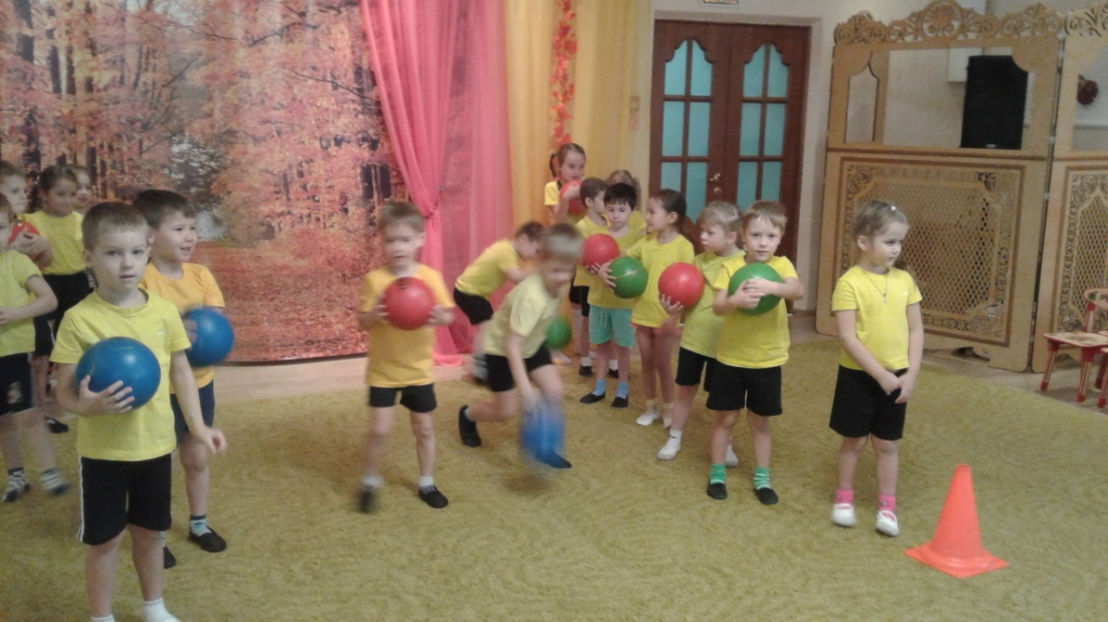
- Использование методики «Гимнастика мозга» (помогает раскрывать те возможности, которые заложены в нашем теле, дает высокую умственную энергию) см. Приложение№1

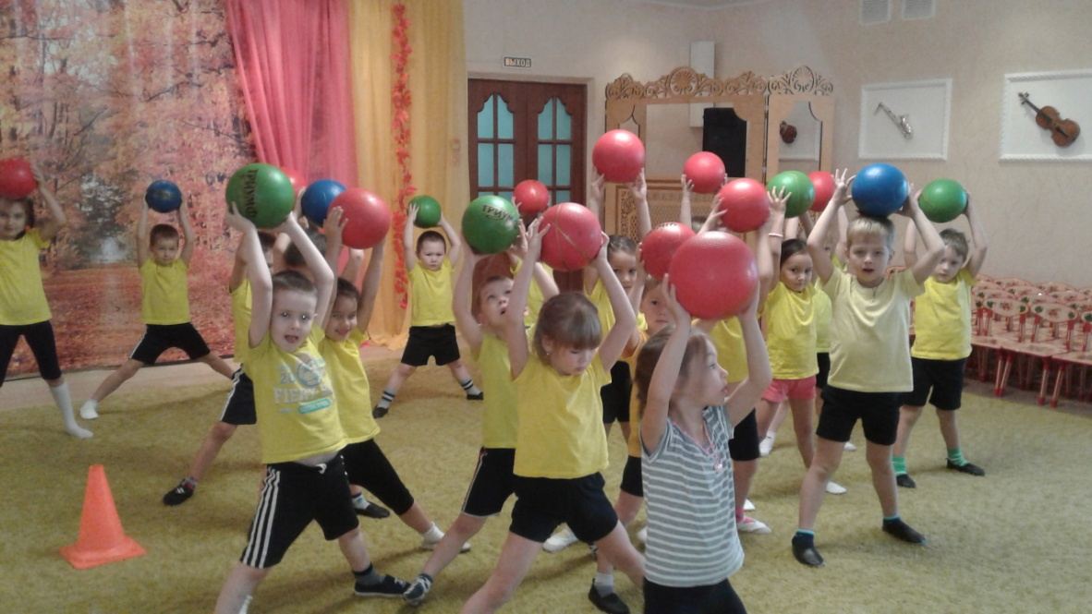

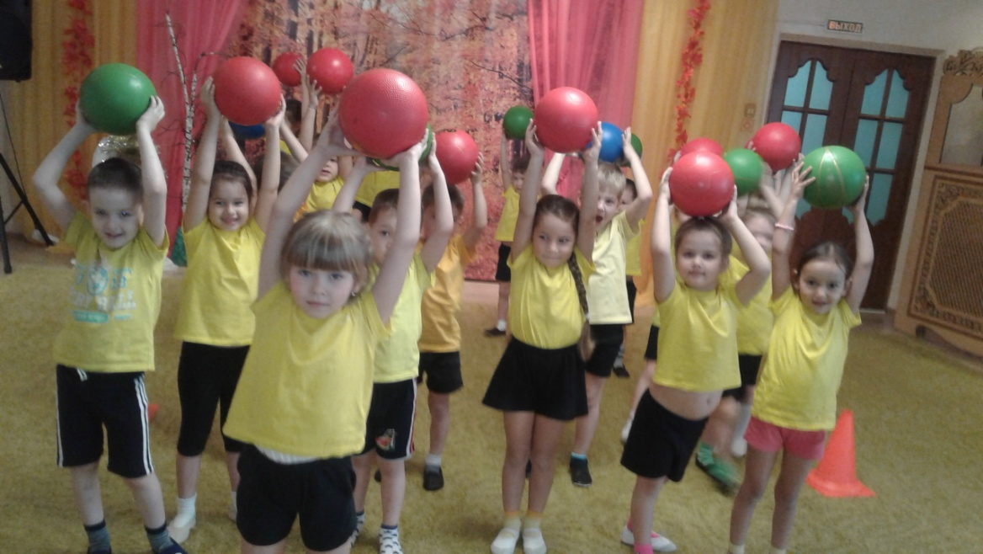

Цель проекта:
* Создание единого оздоровительного пространства для формирования навыков здорового образа жизни.
* Создание атмосферы эмоционального комфорта, эмоциональной отзывчивости, раскрепощенности, самостоятельности и творческой активности.
* Сохранение устойчивой мотивации и потребности в сохранении своего собственного здоровья и здоровья окружающих.
* Повышение психоэмоциональной устойчивости.
* Обучение понимания своего эмоционального состояния.

Задачи проекта.
- Формирование у детей желания и потребности жить в мире движений, умения владеть своим телом и получать удовольствие от занятий
- Пропаганда здорового образа жизни.
- Развитие потребности ребенка в знании о себе и своем здоровье.
- Использование нетрадиционных технологий в сохранении и стимулировании здоровья.
- Индивидуальный подход к ребенку сообразно его уровню развития, биологическому и психологическому возрасту.
- Воспитание у детей сознания того, что человек – часть природы и общества.
- Формирование личности ребенка.

Ожидаемый результат.
В ходе реализации задач предполагается, что дети приобретут:
- Благотворное влияние на развитие речи, кругозора
- Расширение физических и нравственных качеств, сохранение и укрепление здоровья.
- Информационное насыщение детей по выбранной теме.
- Представление о своем теле и организме.
- Повысится интерес детей к оздоровлению собственного организма
- Появится умение у детей определять свое состояние и ощущения.
- Научатся гасить негативное настроение и переводить в позитивное.
- Умение формулировать противоречия и решать их.
- Реализация различных форм систематической работы с родителями.
Обогащение знаний по темам
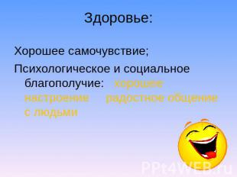

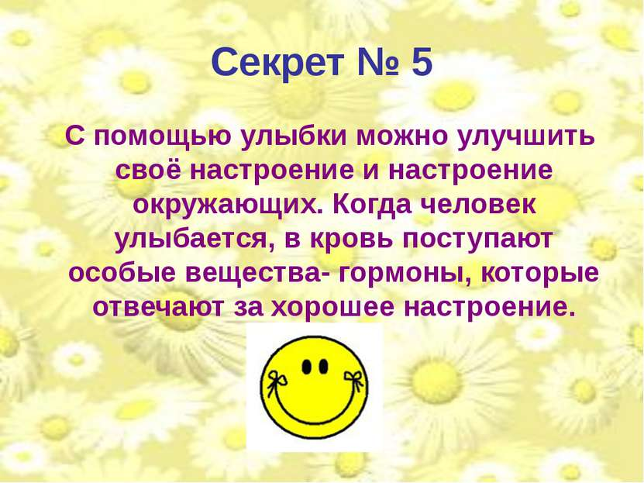
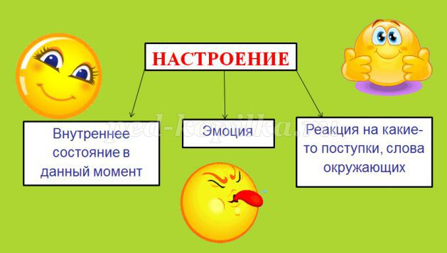

Этапы реализации.
1 этап - подготовительный.
Сбор информации и подбор литературы по теме проекта.
Изучение методической литературы.
Планирование работы по реализации проекта.
Привлечение родителей к реализации.
Индивидуальные беседы.
2 этап – практический.
Игра «Угадай настроение»
Беседа « Откуда берется плохое настроение»
Рефлексия настроения ( Панно «Радуга настроения» из разноцветных ленточек)
Разучивание песни «Улыбка».
Дидактические игры: « Закончи предложение», «Кто нам дарит счастье», «Конкурс хвастунов», «Полезно – вредно», « Что будет, если…», «Валеология», «Хорошо – плохо»
Рассматривание книг из серии « Тело человека».
Беседы: «Мои правила здоровья»,
«Для чего надо делать зарядку», «Что вредно для здоровья?», « Зачем нужно мыть руки?», « Что нас радует и что огорчает?», « Для чего нужен сон?», « Витамины я люблю, быть здоровым я хочу»

Ситуативные беседы и разговоры во время режимных моментов
Разучивание пословиц, поговорок, стихов о здоровье и о хорошем настроении.
Просмотр мультфильмов: «Митя и микроб», «Микрополис», «Маленький микроб», «Просто так!»

Развлечения с участием родителей «Подари себе настроение!»
Консультация для родителей «Роль семьи в формировании здорового образа жизни».
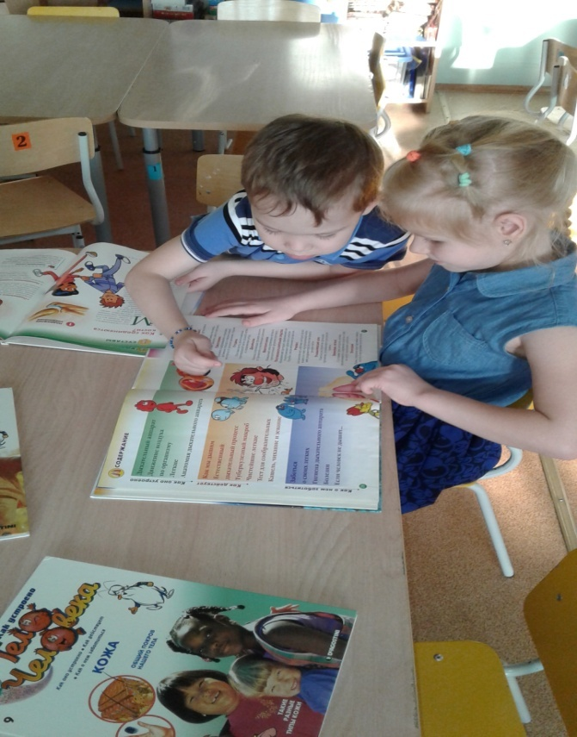
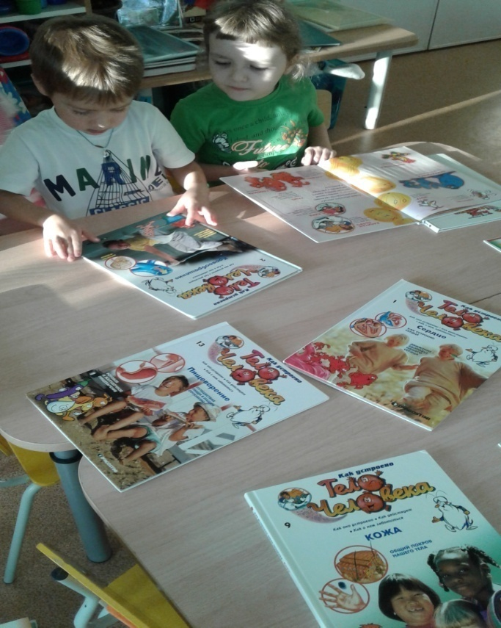

3этап – итоговый
Продуктивная и оздоровительная деятельность детей.

Разучивание упражнений из методики «Гимнастика мозга»
Выставка детских работ:
«Грусть – радость»
« Хорошее и плохое настроение»
Совместная работа с родителями « Цветы настроения»
Творческая работа « Подари настроение взрослым»

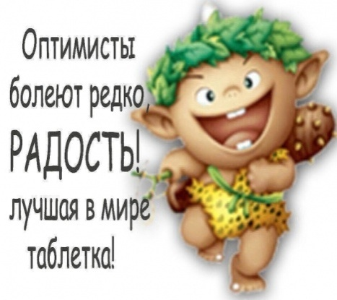
Итоги проекта: Чем больше будет ребенок смеяться, тем лучше. Его веселье – это показатель душевного здоровья. А это самое главное!

Научить детей смеяться,
Бегать, прыгать и скакать,
Научить его веселью,
Но при этом важно знать:
Это важно для ребенка,
Это важно для всех нас,
Что главней всего на свете -
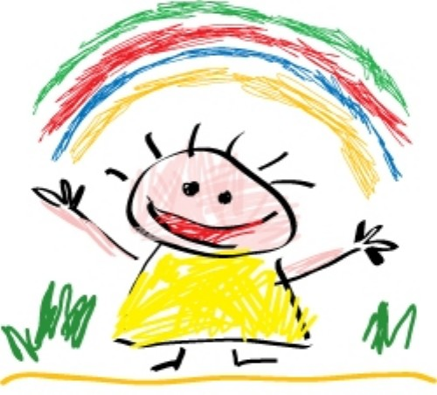
Смех и радость детских глаз!

Приложение № 1

Гимнастика мозга
Дети ненавидят читать, писать, учиться и любят целыми днями смотреть телевизор. С помощью гимнастики мозга у них появится энергия к учебе.
Четыре типа упражнений в инструктивном изложении должны произносить взрослые при индивидуальных или групповых занятиях с детьми.
- Движения, пересекающие среднюю линию тела.
Эти упражнения помогают использовать оба полушария гармонично и делать их «перекрестную» работу лучше.
  - Упражнение «Перекрестные шаги и прыжки» (можно под музыку или пение)
Прыгайте так, чтобы в такт движения правой ноги двигалась левая рука. А потом – левая нога и правая рука.. Прыгайте вперед, в стороны, назад. Глазами двигайте во всех направлениях. При ходьбе коснитесь левой рукой правого колена, а теперь правой рукой левого колена.
  - Упражнение « Ленивые восьмерки»
Возьмите в правую руку карандаш и начертите на бумаге восьмерку (знак бесконечности), теперь – левой. Потом правой и левой одновременно. А теперь начертите восьмерки в воздухе, поочередно каждой рукой и обеими одновременно.
  - Упражнение «Двойной рисунок»
Возьмите в каждую руку карандаш или ручку. Изобразите на листе бумаги все, что угодно, двигая обеими руками одновременно:
- навстречу друг другу;
- вверх-вниз, т.е. левой рукой вверх, правой рукой – вниз. И наоборот;
- разводя в разные стороны.
1.4. Упражнение «Слон»
Согните колени, прижмите голову к плечу и вытяните руку вперед (ту, которой пишите). Рисуйте ленивую восьмерку в воздухе, одновременно вытягивайте верхнюю часть туловища вслед за рукой. Смотрите дальше своих пальцев. Повторите то же самое с другой рукой.
1.5.Упражнение « Перекрестный шаг сидя»
Сядьте на коврик. Представьте, что вы едете на велосипеде и касаетесь при этом локтями противоположных колен. Поднимите правое колено, коснитесь левым локтем. Левое колено – правый локоть.
- Упражнения, растягивающие мышцы тела, помогают удерживать вертикальную позу и не сутулиться, освобождают от напряжения. ( полезно при длительном сидении или чтении)

2.1. упражнение «Сова»
Схватите и плотно сожмите мышцы правого плеча левой рукой. Поверните голову и посмотрите назад через плечо. Вдохните глубоко и распрямите плечи. Опустите подбородок на грудь и глубоко вдохните, расслабляя мышцы; повторите то же самое, схватив левое плечо правой рукой.

2.2. упражнение « Активизация рук»
Вытяните правую руку вверх, прислонив ее к уху. Легко выдохните воздух сквозь сомкнутые губы. Схватите вытянутую правую руку левой рукой и двигайте ее вперед, назад, к себе, от себя.

Упражнения гимнастики мозга дают возможность задействовать те участки мозга, которые раньше не участвовали в учении. Упражнений много, мы используем некоторые. Другие будем разучивать, когда эти дети начнут использовать самостоятельно.
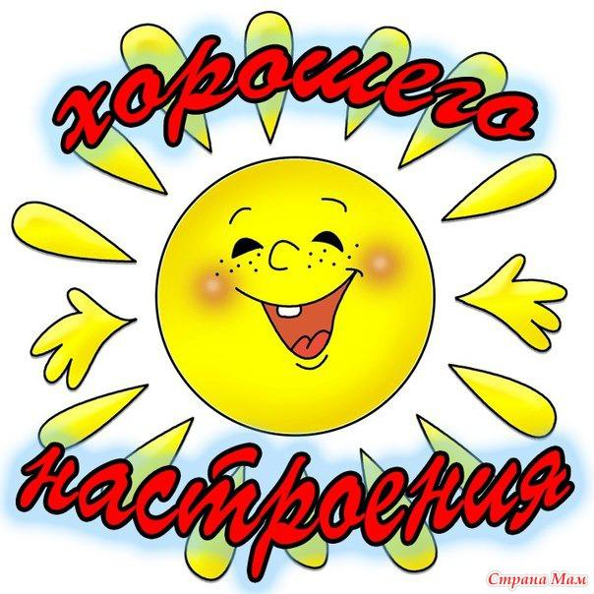
Автор П. Деннисол

Приложение №2

Игры – упражнения, которые помогут детям лучше осознать себя и сформировать положительное отношение к самому себе.

Игра «Имя»
Спросить ребенка, нравится ли ему его имя или не нравится. Можно предложить ребенку придумать себе имя, которое он бы хотел иметь или оставить свое. Почему бы он хотел, чтобы его называли по-другому.
( Эта игра может дать дополнительную информацию о самооценке ребенка. Часто отказ от своего имени означает, что ребенок недоволен собой или хочет быть лучше ( в своем сознании), чем он есть сейчас.

Игра « Кто нам дарит счастье»
Взрослый раздает детям разные предметы: морскую раковину, красивый камушек, цветок, книжку, игрушку и т.п.
Каждый должен поговорить со своим предметом, а затем рассказать, как его предмет может сделать людей счастливыми.
Например: ракушка может подарить людям сказку о море, цветок – обрадовать, книжка – рассказать добрую сказку.

Творческое задание « Счастье и радость»
Прочитайте детям пословицу: « Счастлив тот, кто в радости живет».
Поделите детей и попросите каждую группу придумать какое – либо одно правило счастья, чтобы всем в группе жилось радостно. Например: утром при встрече дети должны улыбнуться и сказать друг другу что-то хорошее; дети должны делиться друг с другом и т.п. Все правила счастья записываются взрослым, украшаются рисунками и вывешиваются на стенд. (Дома в семье правила счастья придумывают все члены семьи)

Игра « Конкурс хвастунов»
Способствует осознанию ребенком своих положительных качеств.
Взрослый предлагает посоревноваться в умении хвастаться. Они хвастают по очереди, например, один ребенок говорит: «Я – красивый(ая), а другой: « А я – смелый!», и т.п. Взрослый при этом подбадривает детей. Нужно стремиться к тому, чтобы сказать про себя как можно больше хорошего.

Игра «Зеркало»
Игра полезна для неуверенных, пассивных детей. Она помогает ребенку открыться, почувствовать себя более свободно, раскованно, а также увидеть себя как бы со стороны.

Игра «Чей шар больше?»
Эта игра ставит всех играющих в равные условия. Здесь мало что зависит от умений и способностей ( почувствовать победу, вкусить успех – важно для ребенка, самооценка которого несколько снижена)
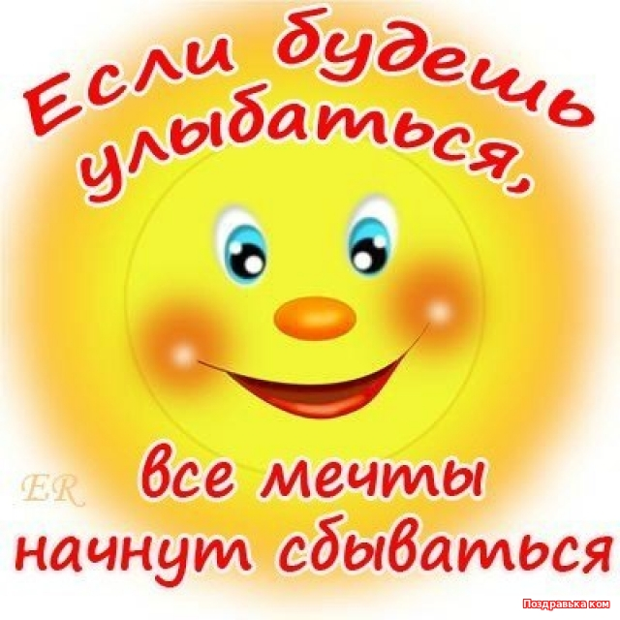

Приложение №3

Рекомендации для родителей.
(выдержки из консультации для родителей)

Задумывались ли вы, какие установки даете вы своим детям. Прежде чем что – то категорично заявить своему ребенку, подумайте о последствиях. Не говорите своему ребенку того, чего бы вы ему на самом деле не желали.
Негативные установки Позитивные установки
«Сильные люди не плачут..» «Поплачь –легче станет»
« Не будешь слушаться – заболеешь» « Ты всегда будешь здоров!»
«Не твоего ума дело» « Твое мнение всем интересно»
« Будешь букой – останешься один» «Люби себя, и другие полюбят себя»
…………………………………………………………………………………….
Как часто вы говорите детям:
- Я сейчас занята.
- Посмотрите, что ты натворил!
- Это надо делать так!
- Когда же ты научишься!
-Сколько раз я тебе говорила! и т.п.
Все эти «словечки» крепко закрепляются в подсознании ребенка.

Чувство вины и стыда ни в коей мере не помогут стать ребенку здоровым и счастливым. Не стоит превращать жизнь в уныние, иногда ребенку вовсе не нужна оценка его поведения и поступков, его надо просто успокоить.
……………………………………………………………..
Дети от природы наделены огромным запасом инстинктов, чувств и форм поведения, которые помогут им быть активными, энергичными и жизнестойкими. Многое в процессе воспитания зависит не от опыта и знаний родителей, а от умения чувствовать и догадываться.

Хорошее настроение - это ровное, спокойное, очень доброжелательное отношение к миру и к себе самому; это обязательно положительное отношение ко всему, что нас окружает и ко всему, что происходит с нами и вокруг нас.
Кацудзо Ниши

Хорошее настроение – залог здоровья!!
Без чего практически невозможен здоровый образ жизни? Это - ХОРОШЕЕ НАСТРОЕНИЕ!
В любом деле важен настрой. От того как мы себя настроим, зависит множество вещей, и наше здоровье в том числе. А как отыскать то самое хорошее настроение, если его нет?
Методы для поддержания хорошего настроения.
- Создание доброжелательной обстановки, доверительный контакт с детьми.
- Различные игры (подвижные, словесные, дидактические)
- Утренние гимнастики.
- Прогулки на свежем воздухе. Ходьба вместо лекарств.
- Вкусная еда. Продукты для улучшения настроения.
- Физическая культура и спорт.
- Игры и упражнения, которые помогут детям лучше осознать себя и сформировать положительное отношение к себе.
- Подвижные игры.
- Рефлексия настроения.
- Технологии обучения здоровому образу жизни.
- Использование методики «Гимнастика мозга»

